# Taller 3

# Configuración de un router por putty

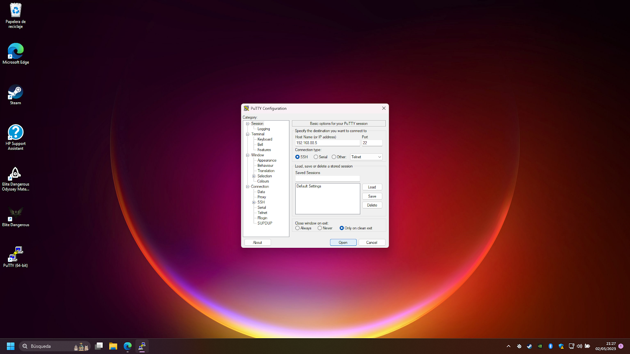

Usando putty, si el router tuviera conexion por puerto consola (no lo tenia), conectamos ambos puertos del cable al equipo y al router.

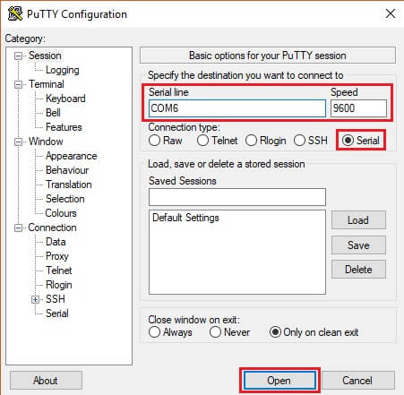

Seleccionariamos el metodo de conexion serial y y el puerto COM correspondiente al serie de nuestro PC y pondriamos la velocidad en 9600 baudios.

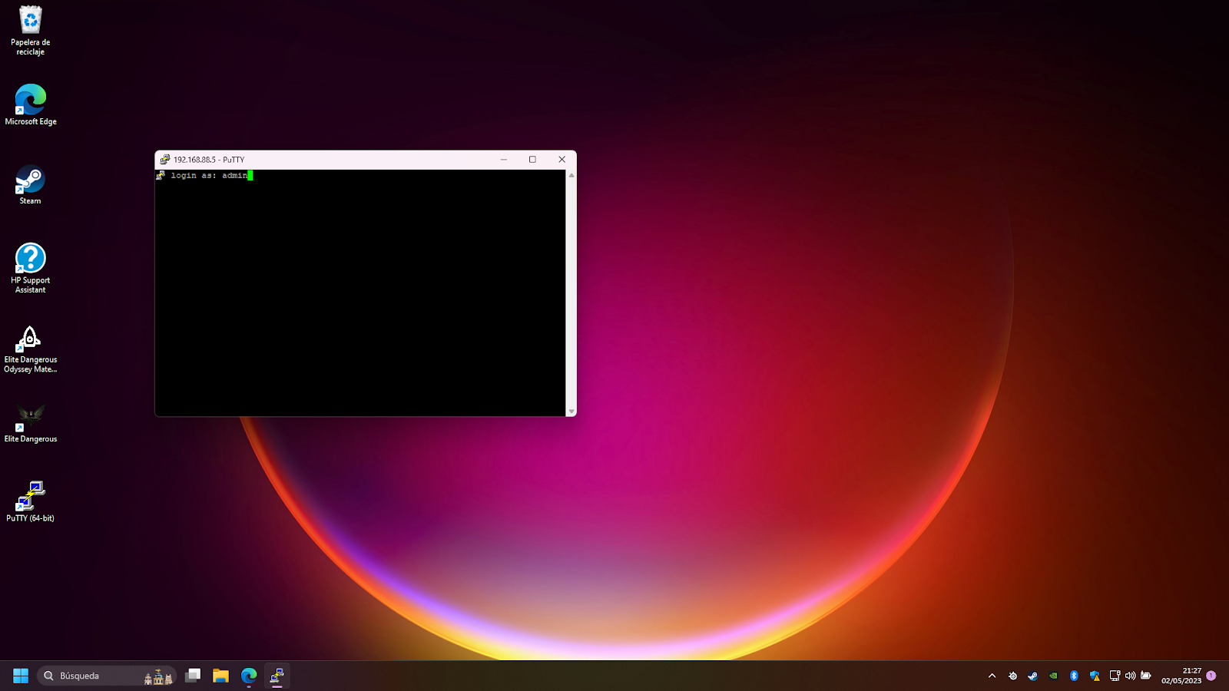

Nos pedirá las credenciales de login

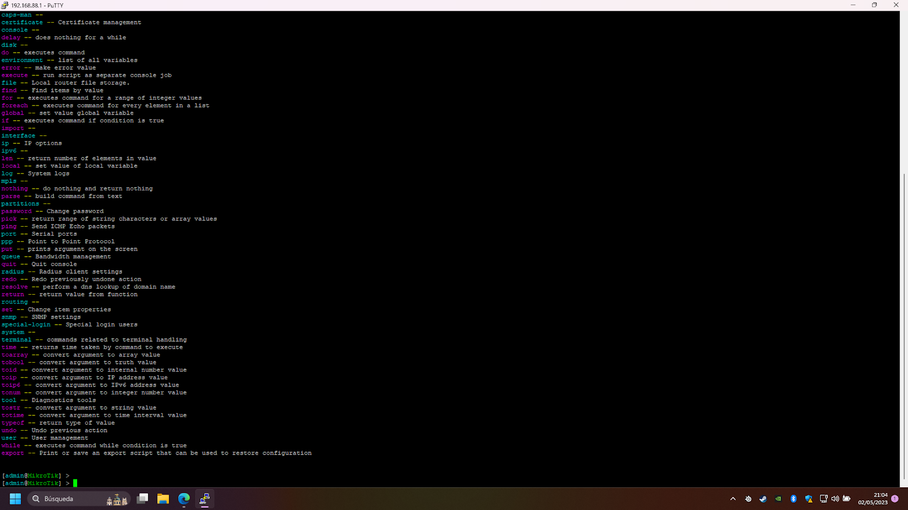

Ya estaríamos dentro del router

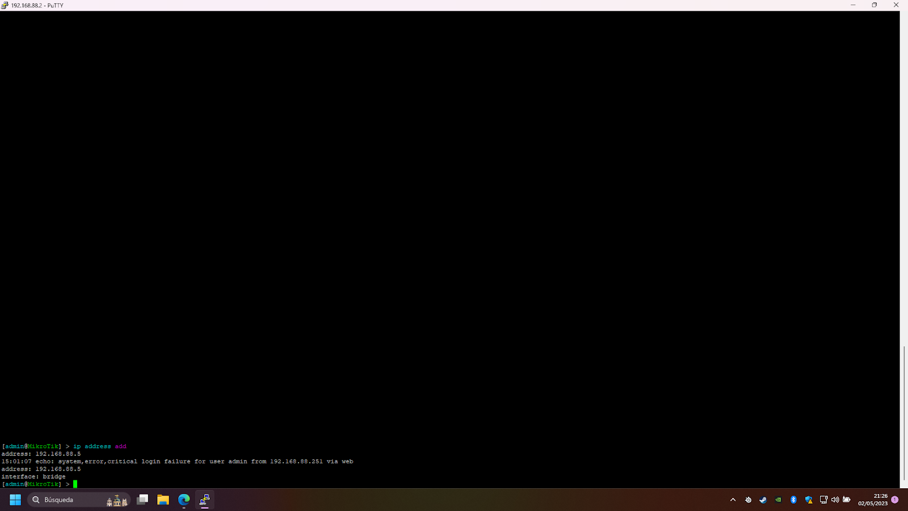

Una vez dentro, con el comando ip address add “IPdeseada” configuramos la dirección IP que queramos, dentro del rango de nuestra red, en este caso 192.168.88.5

Una vez configurada ya podemos acceder por putty por ssh, usando la direccion IP configurada y seleccionando el puerto ssh (por defecto 22)



Aceptamos el fingerprint de la conexión la primera vez

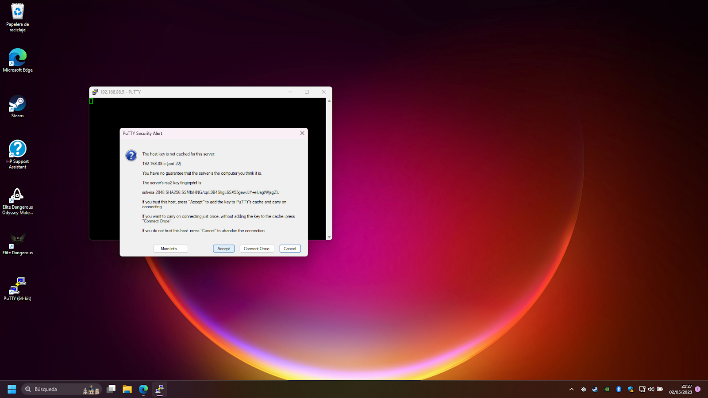

Y volvemos a loguearnos